**ПРОЕКТ ПО ИНФОРМАТИКЕ**

**"Создание сайта с интерактивными панорамами интерьера школы "Гимназия №5"**

**Работу выполнил:**

*Соловьёв Тимур Максимович*

Ученик 11«А» класса

МБОУ "Гимназия №5"

**Руководитель:**

*Колосова Оксана Викторовна*

Учитель информатики и ИКТ

*г. Сосновый Бор*

*2016*

**Оглавление**

1. **Паспорт индивидуального проекта...................................................3**
2. **Введение..................................................................................................4**

**Проблема**

**Актуальность**

**Цель**

**Задачи**

**Гипотеза**

**Содержание работы**

1. **Описание процесса работы над проектом.....................................5-6**

**Обучение созданию сайтов**

**Создание панорам**

**Создание сайта**

**Добавление панорам**

**Тестирование**

**Выкладывание в интернет**

1. **Заключение.............................................................................................7**
2. **Использованные Интернет-ресурсы и литература........................8**
3. **Приложения...........................................................................................9**

**1. Паспорт индивидуального проекта**

|  |  |
| --- | --- |
| ФИО учащегося | Соловьев Тимур Максимович |
| ФИО руководителя | Колосова Оксана Викторовна |
| Тема проекта | Создание сайта с интерактивными панорамами интерьера школы "Гимназия №5" |
| Область научных знаний, рассмотренных в проекте | Информационные технологии:  - Основы сайтостроения и web-программирования;  - Использование компьютерной графики для создания панорам. |
| Проблема, актуальность, гипотеза | **Проблема** - родители будущих первоклассников, которые выбирают школу для своих детей, хотят знать, как выглядит эта школа, но осматривать каждый вариант лично не удобно, поэтому школам нужен сайт, позволяющий просмотреть интерьер не выходя из дома.  **Актуальность** - интернет в наше время является крайне популярным и общедоступным ресурсом, поэтому такой сайт может сильно помочь школе, улучшив имидж, и родителям, желающим отдать детей в эту школу.  **Гипотеза** - если я создам сайт с интерактивными панорамами школы "Гимназия №5", то я помогу своей школе и родителям будущих учеников, к тому же я получу навыки сайтостроения и создания панорам, что пригодится мне в будущем. |
| Цель проекта | Создать сайт с интерактивными панорамами школы "Гимназия №5" и выложить его в сеть Интернет, т.е. научится сайтостроению и применить умения на практике |
| Задачи проекта | * Получить и усвоить базовые знания о сайтостроении * Развить полученные знания до более высокого уровня * Придумать оформление сайта и способ создания панорам * Создать сайт с панорамами и выложить его в интернет |
| Краткое описание деятельности по решению задач | Обучение в интернете; фотографирование школы; создание панорам с использованием специального ПО; написание сайта |
| Описание продукта, полученного в результате реализации проекта | Сайт, позволяющий пользователям просмотреть интерьер школы "Гимназия №5" |
| Тип проекта | Практико-ориентированный информационный проект |

**2.Введение**

Идея проекта пришла ко мне во время просмотра интерактивных панорам сервиса Google Maps. Я захотел сделать что-нибудь подобное. В наше время проводится модернизация школ, поэтому я решил создать интернет-ресурс, позволяющий осмотреть интерьер моей школы, не выходя из дома. К тому же я давно хотел научиться создавать сайты.

**Проблема**

Родители будущих первоклассников, которые выбирают школу для своих детей, хотят знать, как выглядит эта школа, но осматривать каждый вариант лично не удобно, поэтому школам нужен сайт, позволяющий просмотреть интерьер не выходя из дома.

**Актуальность**

Интернет в наше время является крайне популярным и общедоступным ресурсом, поэтому такой сайт может сильно помочь школе, улучшив имидж, и родителям, желающим отдать детей в эту школу

**Цель**

Создать сайт с интерактивными панорамами школы "Гимназия №5" и выложить его в сеть Интернет, т.е. научится сайтостроению и применить умения на практике.

**Задачи**

* Получить и усвоить базовые знания о сайтостроении
* Развить полученные знания до более высокого уровня
* Придумать оформление сайта и способ создания панорам
* Создать сайт с панорамами и выложить его в интернет

**Содержание работы**

Полностью рабочий сайт с интерактивными панорамами школы "Гимназия №5", выложенный в интернете в свободном доступе.

**3. Описание процесса работы над проектом**

**Обучение созданию сайтов**

Работу над проектом я начал с базового изучения языков программирования html, css и javascript на сайте codecademy.com. На этом сайте находятся курсы (на английском языке), дающие базовые представления об этих языках и способах их использования. (Рис. 1)

Затем я стал улучшать свои знания, посещая множество различных сайтов и читая книги, перечисленные в списке литературы в конце отчёта. Когда я решил, что стал достаточно компетентным, я определился с внешним видом сайта и приступил к непосредственному его созданию.

**Создание панорам**

Сначала я приступил к созданию изображений-панорам школы. С помощью штатива и фотоаппарата я делал несколько снимков, затем "склеивал" их с помощью программы PTGui в одно длинное изображение (Рис. 2). Всего сделано 15 панорам.

**Создание сайта**

После этого я создал сайт на языке html с использованием каскадных таблиц стилей (css) и скриптов (javascript) в программе Notepad++ (Специализированный блокнот) (Рис. 3) полностью вручную. Сайт состоит из: домашней страницы, страницы с краткой информацией о сайте, карты и панорам. Интерфейс сайта является достаточно удобным и простым в оформлении. Карта позволяет выбирать панорамы и представляет собой схематические изображения этажей школы.

**Добавление панорам**

Последним этапом создания сайта являлось добавление панорам. Я использовал скрипт SpriteSpin. Этот скрипт написан с помощью библиотеки jquery и превращает картинку-панараму в полноценную интерактивную панораму.

**Тестирование**

Сайт был успешно протестирован на работоспособность и стабильность в браузерах:

* Internet Explorer
* Mozilla Firefox
* Google Chrome

Он также является рабочим в некоторых браузерах мобильных телефонов.

**Выкладывание в интернет**

После того, как сайт был создан и оттестирован, он был выложен в Интернет, получив адрес *sch5.edu.sbor.net/solovjev.* В качестве сервера был использован сервер ЦИТа. В данный момент сайт находится в абсолютно свободном доступе

**4. Заключение**

Созданный мной Интернет-ресурс находится в свободном доступе в сети Интернет и позволяет осмотреть интерьер школы, соответственно практическая цель проекта достигнута.

Работа была представлена на городской конференции "Мы и компьютер", где заняла 1 место, и международной конференции «Школьная информатика и проблемы устойчивого развития», где заняла 3 место.

Я доволен результатом проекта и планирую в дальнейшем его улучшать, добавив, например, панорамы окружающей территории школы и 3D панорамы.

При работе над этим проектом я получил знания и навыки сайтостроительства, достаточные для создания полноценного интернет-ресурса. В дальнейшем я буду продолжать изучение данной темы для достижения более высокого уровня.

**5. Использованные Интернет-ресурсы и литература**

* *codecademy.com* - курсы по программированию
* htmlbook.ru - справочник по html и css
* *jquery.com* - библиотека javascript
* *spritespin.ginie.eu* - скрипт для работы панорам
* Э. Фримен - Изучаем HTML, XHTML CSS
* К. Сухов - HTML5 - путеводитель по технологии

**6. Приложение**

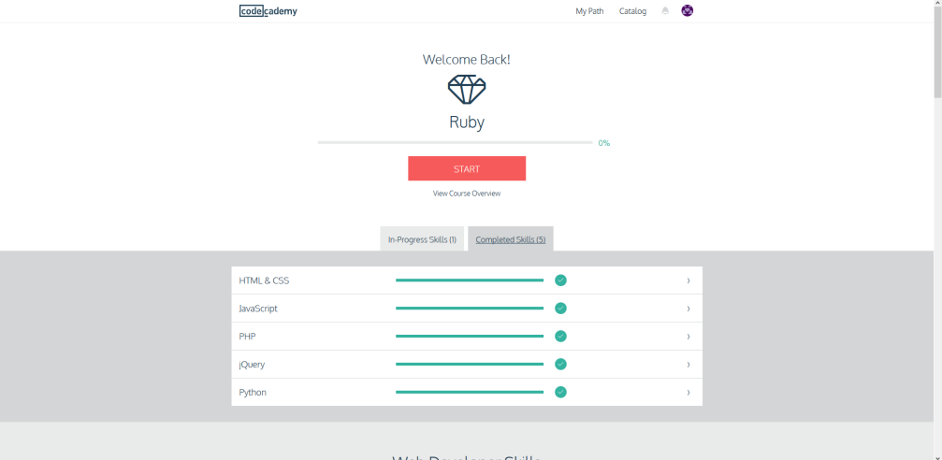

Рис. 1 - Сайт *Codecademy.com*

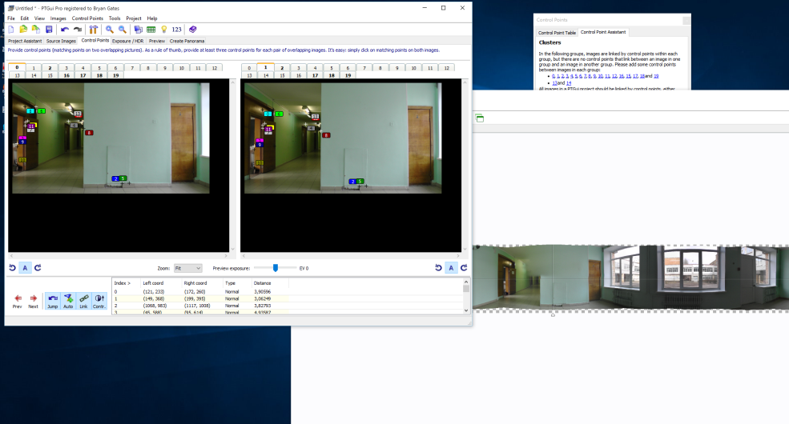

Рис. 2 - Создание панорам в программе *PTGui*

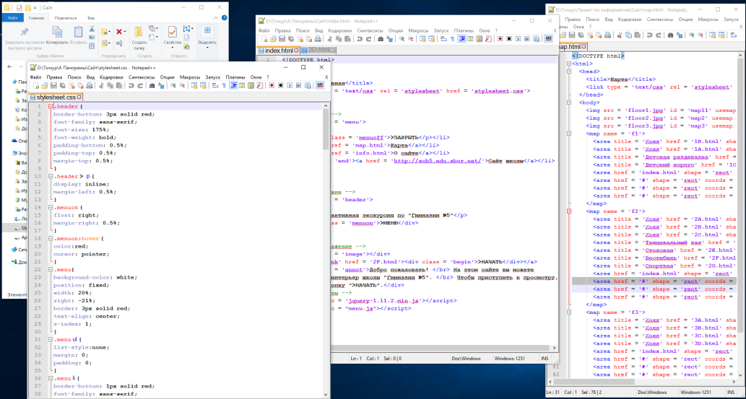

Рис. 3 - Создание сайта в приложении *Notepad++*